Table des matières

Charger les résultats 1

Fichiers nécessaires 1

Fichiers .h5 1

Fichiers texte AnyFileOut 1

Nom des fichiers 1

Structure des données 1

Structure des variables chargées 1

Variables de muscles 2

Constantes 4

Structure des données résultats 1

Chargement des variables 1

Liste des muscles : MuscleDictionary 1

Liste des variables : VariableDictionary 3

Liste des variables musculaires : MuscleVariableDictionary 4

Calculs avancés lors du chargement des variables 5

Facteur multiplicateur 5

Rotations 5

Inverser la direction d’un axe 5

Offset 6

Sélectionner une ligne ou colonne particulière d’une matrice 6

Décomposer la force d’un muscle sur son origine dans le repère local d’un muscle 6

ConstantsDictionary 6

Chargement des simulations 8

DefineVariablesToLoad 8

Chargement d’un fichier h5 8

Chargement de plusieurs fichiers pour former des cas de simulation 8

À FAIRE FONCTION POUR FAIRE UN DICTIONNAIRE DE COMPARAISON 9

Dans le cas où la simulation a échoué 9

Sauvegarde des dictionnaires simulation 9

Graphiques 10

Chargement des dictionnaires de simulations 10

Structure des fonctions de graphiques 10

Arguments obligatoires 10

Arguments pour indiquer la structure de donnée utilisée 10

Sélection des composantes de la variable à entrer 10

Fonction graph 11

Fonction muscle_graph 11

COP_graph 12

Premade graphs 13

muscle_graph_from_list 13

graph_all_muscle_fibers 13

graph_by_variable 14

à ajouter 14

Arguments esthétiques facultatifs pour les fonctions de graphique 15

Subplot 15

Limites du graphique 16

Annotation de graphiques 17

Mode de placement des annotations 18

Taille du graphique 21

Position de la légende 21

add_graph et label 22

Define line style 22

Define graph color 22

Contrôle de la taille de la police des graphiques 22

FlowChart graph 1

Flowchart muscle_graph 1

FlowChart COP_graph 1

FlowChart Structure des données 1

FlowChart structure des variables 1

# Charger les résultats

## Fichiers nécessaires

### Fichiers .h5

Le script peut charger des données issues de fichiers **.anydata.h5**. Ces fichiers ne sont seulement capables de stocker des valeurs non-constantes d’une simulation.

### Fichiers texte AnyFileOut

On peut aussi charger des constantes d’un fichier texte AnyFileOut comme des paramètres de simulation (nstep, muscle_recruitment type…) ou des paramètres du modèle Anybody créé.

### Nom des fichiers

Ces deux fichiers doivent avoir le même nom.

## Structure des données

### Structure des variables chargées

On peut charger des variables normales, les variables devant être chargées pour chaque muscle (mises dans le dossier **Muscles**) et des constantes (dans le dossier **Model informations**).

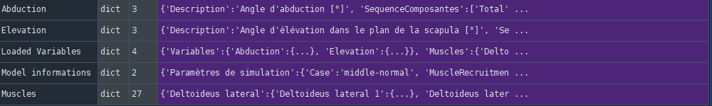

Chaque variable a une description (qui sera affichée dans les graphiques) et des valeurs. Une variable peut être en 1 dimension donc n’a qu’une seule composante ("Total" par défaut)



Le nom de la composante pourrait être renommé, par exemple "Max"

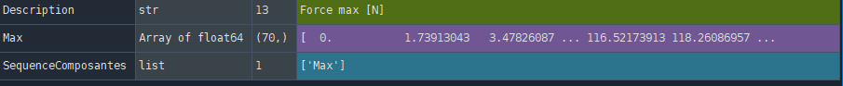

Ou bien pour un vecteur, on peut avoir plusieurs composantes (par défaut ["x", "y", "z"]) et le total est calculé automatiquement. Le nom des composantes peuvent être changés par exemple pour indiquer des directions anatomiques.

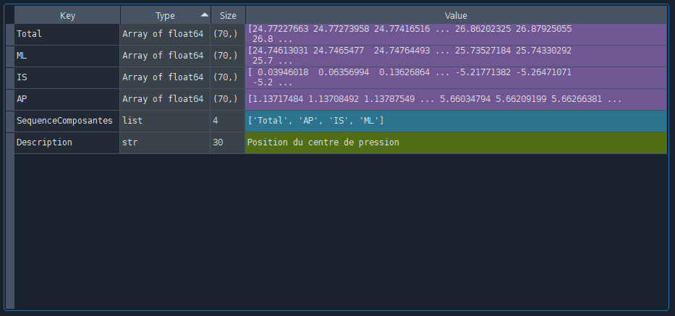

Ici, quand on a chargé la variable COP, on a indiqué que les axes x, y et z correspondaient dans l’ordre aux directions antéropostérieures, inférosupérieures et médiolatérales. La séquence de composantes devient donc *[*"AP", "IS", "ML"*]* avec un total qui est calculé.

### Variables de muscles

Pour les muscles, on charge une liste de muscle qui peuvent être chacun composés d’une ou de plusieurs fibres musculaires (**muscle_part**).

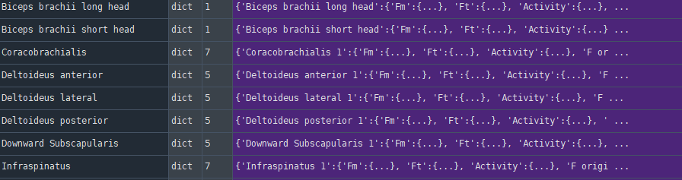

Donc chaque variable de muscles est chargée de la même façon qu’une variable normale mais pour chaque partie de muscles (activité, force musculaire…).

Pour les muscles en plusieurs parties (ex : le deltoïde latéral a 4 parties), chaque partie est chargée séparément avec des numéros et on calcule un muscle qui combine les 4 parties.

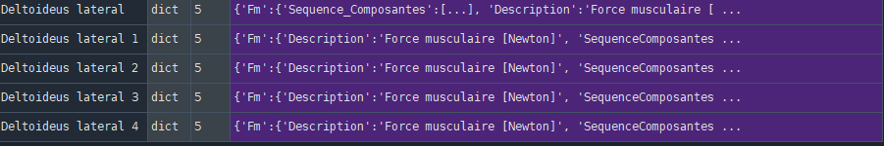

Cette combinaison de muscle prend chaque variable de toutes les parties et en combine chaque composantes (**combine_muscle_part_operations**).

Les opérations de combinaisons peuvent être : "total" **(*Par défaut*),** "max"**,** "min"**,** "mean"ou plusieurs opérations dans une liste

Par exemple, on peut combiner la force musculaire Fm en un total.



On peut calculer l’activité maximal d’un groupe de muscle et l’activité moyenne :

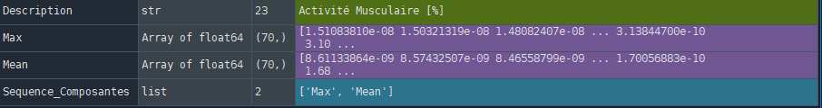

Ou bien la force musculaire projetée selon 3 directions en un total et une moyenne pour chaque composante. Quand on combine le total, le nom combiné est le nom de l’opération ("Max"**,** "Mean") et pour les autres composantes on aura comme nom "Nom_Operation_Nom_Composante" comme ici les composantes combinées sont:

["Total", "Mean", "Total_AP", "Mean_AP", "Total_IS", "Mean_IS", "Total_ML", "Mean_ML"]

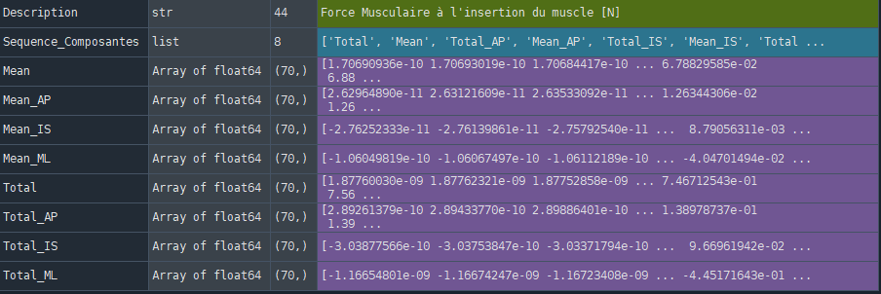

On peut donc avoir les variables de chaque fibre musculaire et aussi les variables de la combinaison de chaque partie d’un groupement de muscles. Attention quand on trace les graphiques, il faut donc prendre en compte que les fibres musculaires et le groupe musculaire combiné n’ont pas forcément les mêmes noms de composantes.

### Constantes

Les constantes sont stockées dans **MuscleInformations** et peuvent être n’importe quelle valeur constante. Comme la position du mannequin, des paramètres de simulation (nStep, tEnd, le type de recrutement musculaire). Elles sont rassemblées par des catégories qui sont choisies lors du chargement.

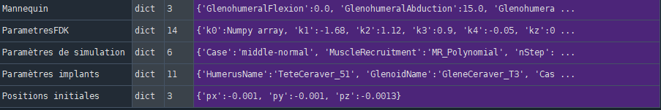

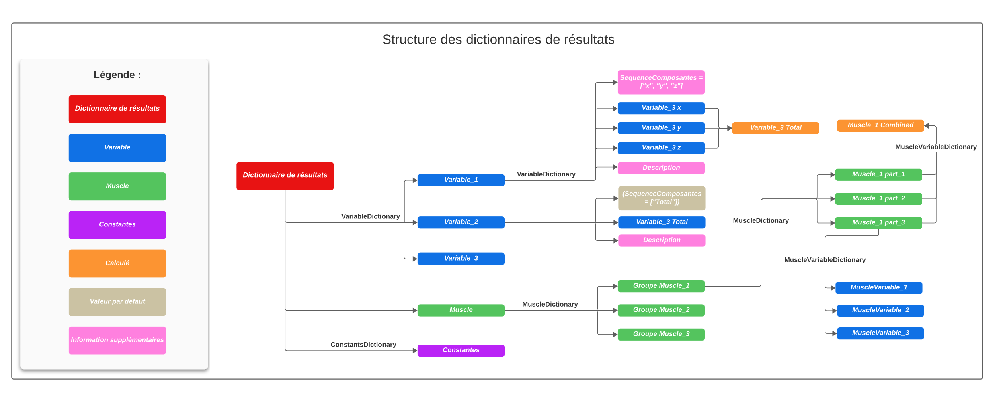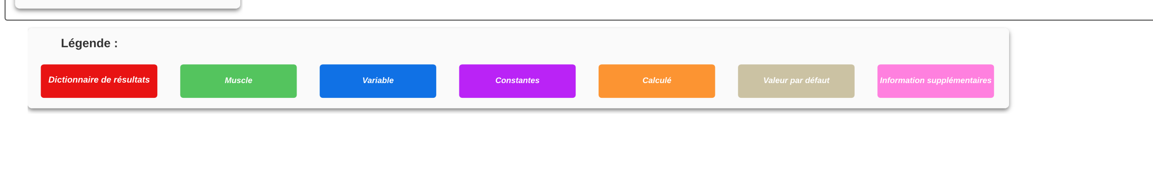

### Structure des données résultats

Il y a 3 niveaux de données résultats. Les simulations seules, avec seulement un seul fichier h5. Dans les graphiques c’est cette configuration qui est prise par défaut.

Une autre structure peut être de charger les résultats d’un même modèle qui aurait des cas de simulations différents. Par exemple le cas 1 a une force externe de 10N, le cas 2 a une force de 20N mais on reste sur le même modèle. Ou bien, chaque cas a des types de recrutement musculaire différents, comme ci-dessous où on a chargé 3 cas de simulation différents.



Ou bien un cas peut être une donnée de validation venant de la littérature

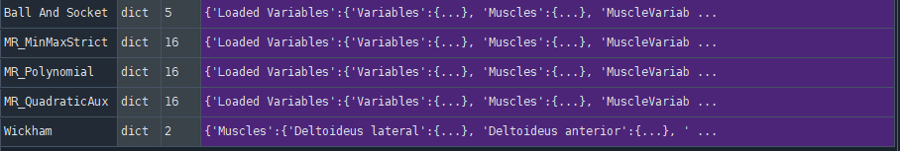

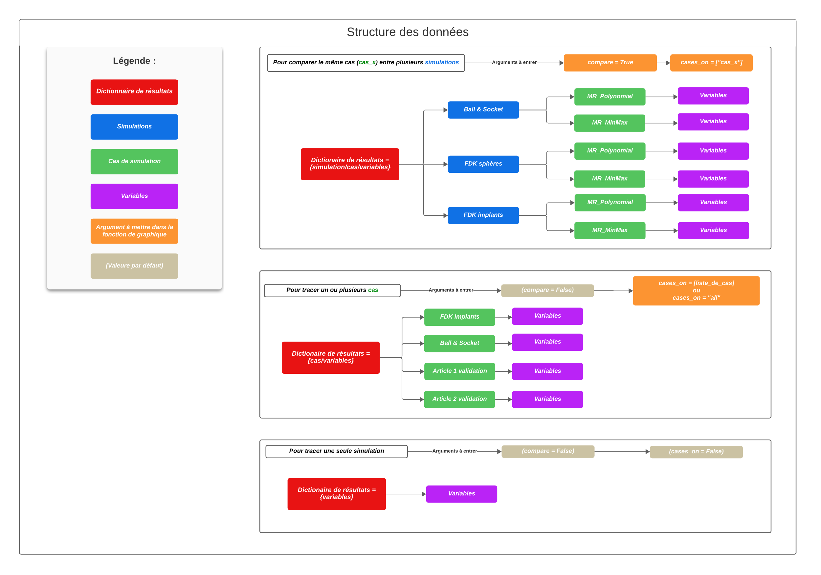

Figure 1: Résultats avec 4 cas de simulations

Pour tracer un graphique de plusieurs cas, il faudrait seulement entrer une liste d’un ou plusieurs cas dans la fonction graphiques utilisée en mettant par exemple :

case_on **=** **[**"FDK implants"**,** "Ball & Socket"**]** ou bien cases_on = "all" pourtracer tous les cas sur me même graphiques.

Enfin, on peut aussi comparer plusieurs modèles différents mais qui ont chacun les mêmes cas de simulation. Par exemple, un modèle avec une articulation glénohumérale normale et un modèle avec une articulation avec du FDK qui auraient chacune été simulées avec les mêmes trois types de recrutement musculaires.

On pourra donc par exemple comparer Normal et FDK pour chaque cas de recrutement musculaire. Ou bien, on peut avoir 2 modèles différents qui n’ont aucun cas de simulation, mais cela reviendrait à avoir 2 cas de simulations, la structure comparaison ne serait pas pertinente.



Figure 2: Structure pour comparer des cas de simulations entre plusieurs modèles

Dans ce cas, dans les fonctions de graphiques on doit indiquer compare **=** **True** et on ne peut afficher sur le graphique qu’un seul cas qui sera comparé entre toutes les simulations. Donc par exemple pour comparer le recrutement musculaire MinMax entre le FDK implants, FDK sphères et le Ball & Socket on entre en pluscases_on **=** **[**"MR_MinMax"**]**.

## Chargement des variables

### Liste des muscles : MuscleDictionary

Dictionnaire qui choisit les muscles à charger et on choisit comment nommer et rassembler les fibres musculaires (appelées dans le coude **muscleparts**) en des groupes de fibre musculaires.

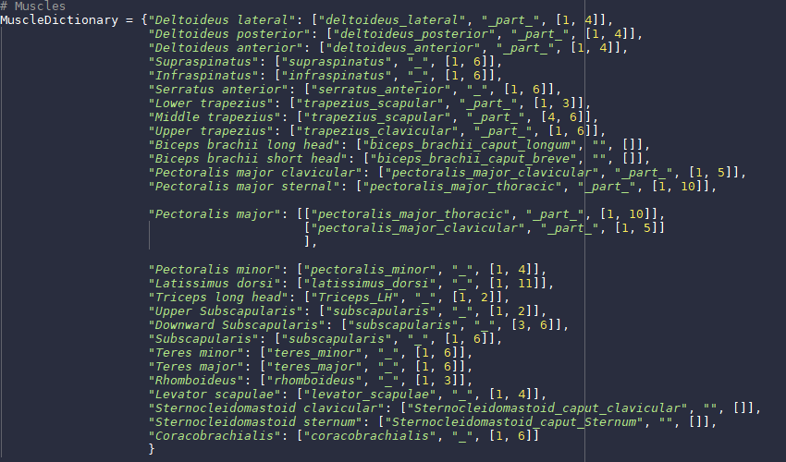

Par exemple on peut rassembler les muscles : **deltoideus_lateral_part_1**, **deltoideus_lateral_part_2**, **deltoideus_lateral_part_3**, **deltoideus_lateral_part_4** en un groupe nommé **Deltoideus lateral**. Donc dans ce cas, les muscles ont tous le même nom (**deltoideus_lateral**), suivi de "**_part_**" suivi d’un numéro de **1** à **4**.

Ce qui donne le code :

"Deltoideus lateral"**:** **[**"deltoideus_lateral"**,** "_part_"**,** **[**1**,** 4**]]**

Un autre exemple, on voudrait rassembler les fibres claviculaires (1 à 5) et les fibres thoraciques (1 à 10) du pectoralis major en un seul groupe **Pectoralis mahor**. Donc le code pour charger ces 2 sous-groupes en un seul groupe est une liste avec 2 lignes similaires au code précédent :

"Pectoralis major"**:** **[[**"pectoralis_major_thoracic"**,** "_part_"**,** **[**1**,** 10**]],**

**[**"pectoralis_major_clavicular"**,** "_part_"**,** **[**1**,** 5**]]**

**]**

Ce groupe aura donc 15 parties (les 10 thoraciques suivies des 5 claviculaires) et seront numérotées Pectoralis major 1 à 15.

On peut aussi charger une seule partie d’un muscle et le mettre seul dans un groupe, comme mettre le deltoïde latéral partie 1 dans une catégorie seule **Deltoideus lateral**

"Deltoideus lateral"**:** **[**"deltoideus_lateral"**,** "_part_"**,** **[**1**]]**

"Biceps brachii long head"**:** **[**"biceps_brachii_caput_longum"**,** ""**,** **[]]**

Ou bien le chef long du biceps qui n’a qu’une seule partie de muscle sans numéro à côté (biceps_brachii_caput_longum). On met ""**,** **[]** pour indiquer qu’il n’y a ni de nom ni de numéro indiquant une partie de muscle.

### Liste des variables : VariableDictionary

On charge toutes les variables voulues dans ce dictionnaire.

On indique le nom avec lequel on veut l’appeler, le nom dans Anybody, le chemin d’accès (à partir du dossier **Output**), la description de la variable qui sera indiquée dans les graphiques. Et les noms des composantes si on veut autre chose que la séquence par défaut x,y,z (3D) ou Total (1D).

"Abduction"**:** **{**"VariablePath"**:** "Output.rotD"**,** "VariableDescription"**:** "Angle d'abduction [°]"**},**

"COP"**:** **{**"VariablePath"**:** "Output.FileOut.COPlocalImplant"**,** "VariableDescription"**:** "Position du centre de pression"**,**

"SequenceComposantes"**:** **[**"AP"**,** "IS"**,** "ML"**]}**

### Liste des variables musculaires : MuscleVariableDictionary

On indique la même chose que pour les variables (chemin de la variable, description, sequence de composantes si on veut les renommer), sauf que le dossier à indiquer est le dossier où tous les muscles se situent par exemple **Output.Model.BodyModel.Right.ShoulderArm.Mus** ou bien un raccourci à ce dossier nommé **Output.Mus** et onentre le nom de la variable à charger (Fm, Activity…) ou bien une variable qui est dans un sous-dossier du muscle (**Ins.r** pour avoir les coordonnées de l’insertion musculaire).

"Fm"**:** **{**"MuscleFolderPath"**:** "Output.Mus"**,** "AnybodyVariableName"**:** "Fm"**,** "VariableDescription"**:** "Force musculaire [Newton]"**},**

"Position insertion"**:** **{**"MuscleFolderPath"**:** "Output.Mus"**,** "AnybodyVariableName"**:** " Ins.r "**,** "VariableDescription"**:** "Position de l’insertion musculaire [m]"**,** "SequenceComposantes"**:** **[**"AP"**,** "IS"**,** "ML"**]}**

Ou bien par exemple si on a calculé les bras de leviers de chaque partie musculaire et les a placés dans une variable avec le nom du muscle correspondant :

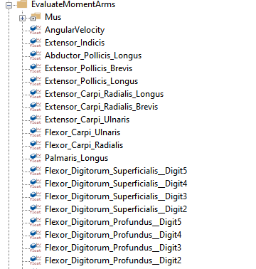

On aura le chemin qui est **Output.EvaluateMomentArms** et le nom de la variable "" pour indiquer que le nom de la variable est directement stocké dans une variable ayant le nom du muscle.

Et on ajoute aussi le/les type(s) d’opération(s) de combinaison des parties de muscles de chaque groupe musculaire (**combine_muscle_part_operations).** Sion n’indique rien, le total de chaque composante sera calculé, mais on peut entrer une liste contenant une ou plusieurs des opérations de combinaisons ("total"**,** "min"**,** "max"**,** "mean").

## Calculs avancés lors du chargement des variables

Ces opérations sont valables pour les variables normales et les variables de muscles.

### Facteur multiplicateur

MultiplyFactor pour multiplier chaque composante d’une variable par un certain nombre. Peut être utile par exemple pour convertir de mètres en millimètres (**1000**) ou de radians vers degrés (**180/np.pi**). Donc on peut ajouter par exemple :"MultiplyFactor" **:** 1000

### Rotations

Cette opération peut allonger le temps de chargement des simulations, surtout si on le fait sur une variable musculaire sur beaucoup de simulations.

Si on veut appliquer une matrice de rotation qui change au cours du temps **à un vecteur** **seulement**, on peut entrer le chemin d’accès de cette matrice de rotation dans l’entrée **rotation_matrix_path** eton peut faire une transformation inverse en indiquant "inverse_rotation" : **True.**

Par exemple si une variable est un vecteur exprimé dans le repère global et qu’on veut le faire tourner pour le mettre dans le repère local d’un AnyRefNode, on prend la matrice de rotation AnyRefNode_Name.Axes de ce node et on applique une rotation inverse. Par exemple pour mettre la variable dans la séquence de l’ISB dans le repère local de la scapula on ajoute :

"rotation_matrix_path"**:** "Output.Seg.Scapula.AnatomicalFrame.ISB_Coord.Axes"**,**

"inverse_rotation"**:** **True,** "SequenceComposantes"**:** **[**"AP"**,** "IS"**,** "ML"**]**

### Inverser la direction d’un axe

Si on veut inverser la direction de l’axe y d’un vecteur 3D [x, y, z] on peut entrer :

"Composantes_Inverse_Direction"**:** **[False,** **True,** **False]**

Donc la composante y sera multipliée par -1.

### Offset

On peut faire en sorte de décaler toutes les valeurs d’une ou plusieurs composantes d’une variable pour que sa première donnée soit à une certaine valeur. Par exemple, si la translation initiale varie beaucoup entre les simulations, on peut vouloir comparer les amplitudes au lieu de la valeur absolue. Donc on peut indiquer de décaler toutes les valeurs pour que la première valeur soit en 0,0,0:   
"offset"**:** **[**0**,** 0**,** 0**]**

Ou bien, si on veut décaler à 0 seulement la première composante mais pas les autres :   
"offset"**:** **[**0**,** **False,** **False]**

### Sélectionner une ligne ou colonne particulière d’une matrice

Si un vecteur que l’on veut charger est contenu dans une ligne ou dans une colonne d’une matrice, on peut entrer le chemin de cette matrice et indiquer le numéro de la ligne ou de la colonne à charger. La première colonne ou ligne correspond au chiffre 0.

Sélectionner la première ligne : "select_matrix_line"**:** 0

Sélectionner la seconde colonne : "select_matrix_column"**:** 1

### Décomposer la force d’un muscle sur son origine dans le repère local d’un muscle

On peut combiner les fonctions précédentes pour sélectionner une ligne d’une matrice qui contient la force sur l’origine d’un muscle, la tourner dans le repère local de la scapula et indiquer la séquence de composantes de ce nouveau repère :

"select_matrix_line"**:** 0**,**

"rotation_matrix_path"**:** "Output.Seg.Scapula.AnatomicalFrame.ISB_Coord.Axes"**,**

"inverse_rotation"**:** **True,** "SequenceComposantes"**:** **[**"AP"**,** "IS"**,** "ML"**]**

### ConstantsDictionary

Dans ce dictionnaire, on doit premièrement entrer le chemin d’accès anybody de l’objet AnyFileOut. À la différence des variables venant des fichiers h5, ce chemin d’accès doit être le chemin absolu et pas le chemin depuis le dossier Output.

La première entrée de ce dictionnaire est donc :

"AnybodyFileOutPath"**:** "Main.Study.FileOut"

Ensuite, les autres entrées du dictionnaire auront le nom de la catégorie de constante et contiendront la liste des constantes à mettre dans cette catégorie.

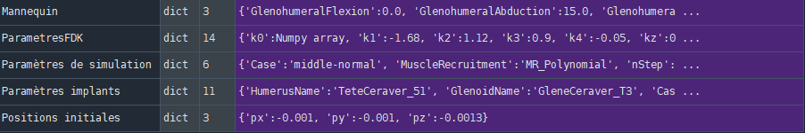

Pour créer la catégorie Mannequin on entre :

"Mannequin"**:** **[**"GlenohumeralFlexion"**,** "GlenohumeralAbduction"**,** "GlenohumeralExternalRotation"**]**

## Chargement des simulations

### DefineVariablesToLoad

Après avoir construit les 3 dictionnaires pour cette simulation on les combine avec la fonction **DefineVariablesToLoad**. La variable créée servira à dire quelles variables charger dans le dossier h5.

Si on veut charger plusieurs fichiers h5 mais qui ont des noms de variables différents ou des structures différentes, il suffit de créer un autre dictionnaire de variable.

Par exemple, si on a un modèle FDK et un modèle BallAndSocket qui ont les mêmes muscles et constantes mais des variables différentes on pourra créer deux dictionnaires de variables :

FDK_Variables = LoadOutput.DefineVariablesToLoad(FDK_VariableDictionary, MuscleDictionary, MuscleVariableDictionary, FDK_ConstantsDictionary)

BallAndSocket_Variables = LoadOutput.DefineVariablesToLoad(BallAndSocket_VariableDictionary, MuscleDictionary, MuscleVariableDictionary, BallAndSocket_ConstantsDictionary)

**FDK_VariableDictionary** et **BallAndSocket_VariableDictionary** et créer deux dictionnaires de variables à charger :

### Chargement d’un fichier h5

Pour charger un fichier h5 seul qui aura la structure avec une seule simulation, on utilise la fonction **LoadResultsh5** en entrant le chemin d’accès au dossier contenant le fichier h5 et le fichier texte de constantes, le nom du fichier et les dictionnaires des variables à charger :

Results = LoadOutput.LoadResultsh5(FileDirectory, FileName, VariablesToLoad)

### Chargement de plusieurs fichiers pour former des cas de simulation

Pour créer un dictionnaire de résultats avec cas de simulations, le processus est le même mais on entre une liste de noms de fichiers à la place d’un seul nom et aussi une liste contenant les noms à donner aux cas de simulations :

Results = LoadOutput.LoadSimulationCases(SaveDataDir, Files, CaseNames, FDK_Variables)

### Fonction pour créer des dictionnaires de comparaison

La fonction **create_compared_simulations** permet d'assembler des dictionnaires de résultats **avec cas de simulation** en un dictionnaire de résultats qui compare des cas simulations. Il faut donc entrer le nom des simulations dans une liste :

simulation_names **=** **[**"nom_simulation_1"**,** "nom_simulation_2"**,** "nom_simulation_3"**]**

Et ensuite, mettre dans les arguments qui suivent les différents dictionnaires de résultats avec cas de simulation

## Dans le cas où des simulations ont échoué

Dans certains cas, la simulation échoue à un certain pas de temps car par exemple les muscles sont overload ou que le FDK atteint une trop grosse erreur ou bien que deux os entrent en contact. On peut tout de même sauvegarder et charger ce fichier h5 et enlever les données aberrantes. Donc on peut entrer le numéro du premier pas de temps à enlever et les pas de temps suivants seront enlevés. **Attention, les numéros de pas de temps vont de 0 à nStep-1 dans Anybody. Il faut donc bien indiquer ce nombre.**

Par exemple, pour enlever tous les pas de temps après le pas de temps 51 pour une simulation sans cas de simulation. On entre :

Results = LoadOutput.LoadResultsh5(FileDirectory, FileName, VariablesToLoad, Failed = 51)

Dans le cas où on charge des cas de simulations, on entre une liste de nombre. Par exemple, le cas 1 a échoué à 51, le 2 à 57 et le 3 à 60, on entre donc :

Results = LoadOutput.LoadSimulationCases(SaveDataDir, Files, CaseNames, FDK_Variables, Failed = [51, 57, 60])

## Sauvegarde des dictionnaires simulation

Le chargement des simulations peut être long quand on en charge plusieurs. Pour ne pas avoir à les recharger à chaque fois qu'on crée des graphiques, les dictionnaires de résultat peuvent être sauvegardés sous forme de fichiers **.pkl** qui seront rechargés par le script qui permet de faire les graphiques.

# Graphiques

## Chargement des dictionnaires de simulations

## Structure des fonctions de graphiques

Il existe trois types de fonction de graphiques qui prennent toutes en charge les 3 types de données (résultats avec 1 cas de simulations, résultats à plusieurs cas de simulation et résultats avec comparaison de cas de simulation). Les fonctions ont toutes des structures similaires.

Il existe 3 fonctions de graphique différente (graph, muscle_graph, COP_graph) mais leur structure sont très similaires. Elles ont des arguments qui sont obligatoires et d'autres qui sont facultatifs car ils ont des valeurs par défaut.

Graph.graph(data, "variable_x", "variable_y", "figure_title", compare=**False**, cases_on=**False**, composante_x=”Total”, composante_y=["Total"])

### Arguments obligatoires

On entre le dictionnaire des résultats à utiliser, le nom de la variable en x, le nom de la variable en y et le titre du graphique.

### Arguments pour indiquer la structure de donnée utilisée

Ensuite, on spécifie si on compare des cas de simulations si c’est le cas compare **=** **True** (**False** par défaut sans avoir besoin de le mettre)

On entre le nom des cas de simulations à afficher sur le graphique si on en a :

* Si on compare, ne mettre qu’un seul cas de simulation : cases_on**=[**"nom_cas"**]**
  + La légende du graphique indiquera le nom des simulations tracées
* Si on ne compare pas, mettre soit cases_on**=**"all" pour tracer tous les cas,   
  ou mettre une liste du/des cas à tracercases_on **=** **[**"cas_1"**,** "cas_3"**]**
  + La légende du graphique indiquera les noms des cas de simulations tracés

### Sélection des composantes de la variable à entrer

Par défaut, c’est la composante "Total" de la variable qui sera tracée.

En x, on ne peut tracer qu’une seule composante, donc pour par exemple tracer la composante "x" entrer : composante_x**=**"x"

En y, dans certains cas on peut tracer plusieurs composantes **(voir les cas particuliers dans les flowcharts des fonctions)**. Donc composante_y est une liste (même si on ne met qu’une seule composante). Par exemple pour tracer la composante nommée "y" on indique composante_y **=** **[**"y"**]** et pour tracer x et y on entre composante_y **=** **[**"x"**,** "y"**]**

### Fonction graph

On utilise cette fonction pour tracer des variables normales.

Graph.graph(data, "variable_x", "variable_y", "figure_title", compare=**False**, cases_on=**False**, composante_x=”Total”, composante_y=["Total"])

### Fonction muscle_graph

On utilise cette fonction pour tracer des variables de muscles.

Graph.muscle_graph(data, "muscle_name", "variable_x", "variable_y", "figure_title", compare=False, cases_on=**False**, composante_x=”Total”, composante_y=["Total"], MusclePartOn=**False**)

La seule différence avec **graph** est qu’on doit aussi indiquer en deuxième argument le nom du muscle à tracer.

On indique le nom du muscle sans numéro. Par défaut c’est le muscle combiné qui sera tracé mais on peut choisir les numéros des parties de muscles à tracer MusclePartOn **=** **[**1**,**2**]** ouMusclePartOn**=[**1**]**,MusclePartOn**=**"allparts"pour tracer toutes les parties musculaires sauf la partie combinéeetMusclePartOn**=**"all" pour tracer toutes les parties et le muscle combiné (**pour ce cas, ne fonctionne que si les composantes ont les mêmes noms entre le total et les parties**).

Il y a des cas particuliers où on ne peut pas tracer plusieurs parties de muscles ou bien plusieurs composantes en y, se référer au flowchart de cette fonction.

### COP_graph

Cette fonction est faite si on veut tracer la même variable en x et y mais avec une composante différente et permet aussi de tracer un contour (par exemple le contour d’un implant si on veut tracer le centre de pression).

Graph.graph(data, COP_contour=None, variable="COP", "figure_title", compare=**False**, cases_on=**False**, composantes=["x", "y"])

Ici on indique juste le nom de la variable à tracer (**COP** par défaut), les composantes en x et y composantes**=[**"x"**,** "y"**]** par défaut. Et on peut mettre dans COP_contour une liste de coordonnées x et y à tracer en plus de la variable tracée choisie. Avec la première colonne, les coordonnées en x et la seconde les coordonnées en y.

define_COP_contour

Fonction qui peut être utilisée pour définir le contour à partir d’un fichier par exemple un fichier picked points (.pp).

COP_contour **=** define_COP_contour**(**"Nom_fichier"**,** "type de fichier"**)**

## Premade graphs

On peut créer des scripts de graphiques automatiques qui combinent plusieurs fonctions de graphique pour faire des graphique complexes automatiquement. Les arguments sont généralement très similaires aux fonctions normales mais avec des arguments en plus.

### muscle_graph_from_list

Cette function sert à tracer des variables d'une liste de muscles (MuscleList) dans un subplot dont on doit spécifer la taille (subplot_dimension **=** **[**dimension_x**,** dimension_y**]**).

muscle_graph_from_list**(**data**,** MuscleList**,** subplot_dimension**,** variable_x**,** variable_y**,** figure_title**,** cases_on**=False,** compare**=False,** composante_y**=[**"Total"], MusclePartOn=**False**)

### graph_all_muscle_fibers

graph_all_muscle_fibers**(**data**,** MuscleList**,** variable_x**,** variable_y**,** composante_y_muscle_part**=[**"Total"**],** composante_y_muscle_combined**=[**"Total"**],** cases_on**=False,** compare**=False)**

Cette function permet de tracer des variables du muscle combiné sur un graphique seul et de toutes les parties de muscles sur un second graphique. On donne donc une liste de muscles à tracer (MuscleList).

On doit aussi spécifier quelle composante(s) utiliser pour la variable en y pour le muscle combiné (composante_y_muscle_combined) et pour les parties de muscles (composante_y_muscle_part) si jamais leur valeur par défaut (**[**"Total"**]**) pour les deux ne convient pas.

### graph_by_variable

### à ajouter

## Arguments esthétiques facultatifs pour les fonctions de graphique

### Subplot

L’argument **subplot** permet de placer un certain graphique dans une case. Un même graphique peut contenir un graphique de muscle sur une case et un graphique de COP sur une autre.

C’est un dictionnaire ayant la structure suivante :

subplot **=** **{**"dimension"**:** **[**nbe_cases_verticalement**,** nbe_cases_horizontalement**],** “number”**:** numéro_de_la_case**}**

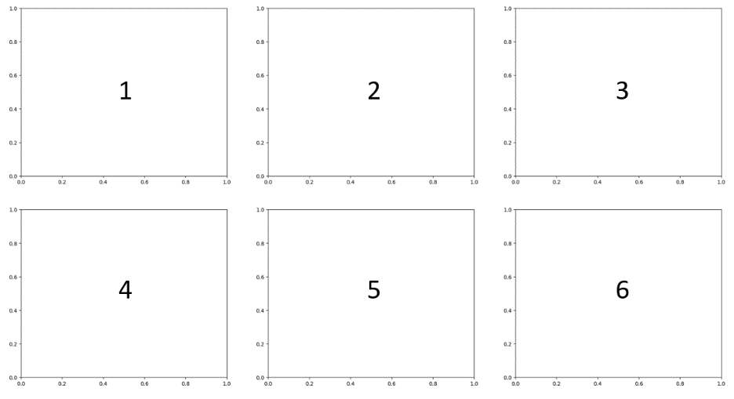On doit en premier tracer la première case et ensuite aller jusqu’à la dernière. Les numéros vont de 1 à nbe_cases_verticalement * nbe_cases_horizontalement. Si on a dimension [2,3] le graphique créé aura cette forme et ces numéros de case :

On peut ajouter dans **subplot** l’entrée "last_subplot"**:** **True**

Si on n’a pas rempli toutes les cases d'un graphique mais qu’on veut obliger la légende à s’afficher.

On peut aussi mettre un titre à cette case en ajoutant dans la fonction de graphique : subplot_title**=**"titre_de_la_case" qui mettra ce titre à la case en cours.

### Limites du graphique

On peut contrôler les limites des axes x et y de chaque case individuellement ou on peut faire en sorte que toutes les cases aient la même taille si les limites mises automatiquement ne conviennent pas.

xlim = [xmin, xmax], ymin = [ymin, ymax]

On peut aussi contrôler la graduation des axes et la grille. On peut entrer les intervalles de graduations en x et en y :

grid_x_step = nombre, grid_y_step = nombre

Aussi, au lieu d’entrer les limites pour chaque case, on peut entrer des limites et grilles pour le dernier et ajouter same_lim = True. Si une des limites n’est pas indiquée, la limite manquante appliquée sur toutes les cases du graphique sera mise automatiquement en mettant la limite choisie automatiquement la plus large possible.

Par exemple, si on n’entre que les limites en x et pas la limite en y pour la dernière case en activant same_lim, si la première case a ses valeurs en y qui vont de **0** à **100** et la seconde case de **-100** à **10**. Alors tous les graphiques auront leur limite en y de **-100** à **100**.

### Annotation de graphiques

On peut mettre des annotations sur les graphiques pour indiquer où la variable en y a atteint un maximum, minimum, pic maximal, pic minimal ou quelle est sa première valeur ou sa dernière valeur. On doit pour cela mettre **graph_annotation_on=True**

Mode d’annotation **annotation_mode** (first, last, max, min, max_peak, min_peak)

Par défaut la variable qu’on inspecte est la variable tracée en x (sauf pour COP où c’est Abduction) et on regarde par défaut la composante "Total".

* Pour changer la variable à inspecter (Seulement une variable non musculaire) :   
  annotation_variable **=** "nom_variable"
* Pour changer la composante à inspecter :   
  annotation_composante **=** "nom_composante"

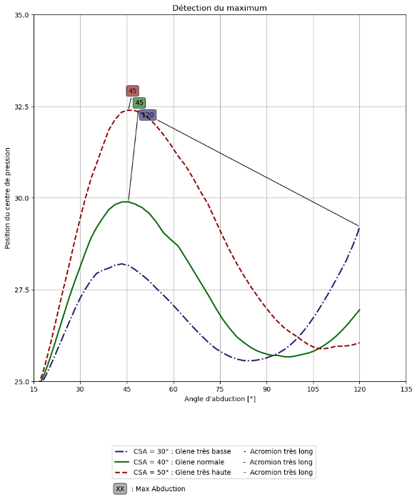

Figure 5 : Par défaut on détecte le maximum de la variable en x

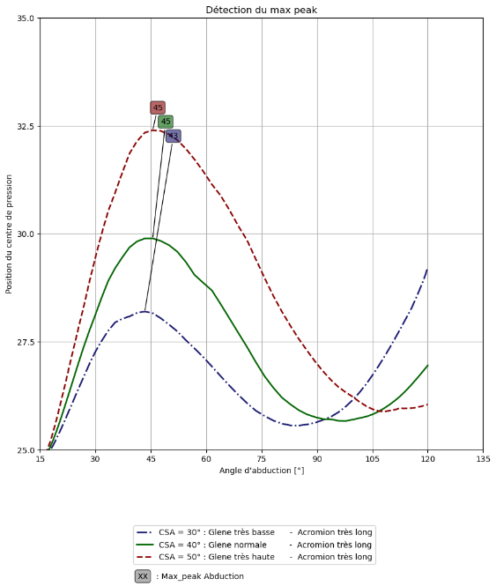

Figure 5 : annotation_mode = "max_peak'

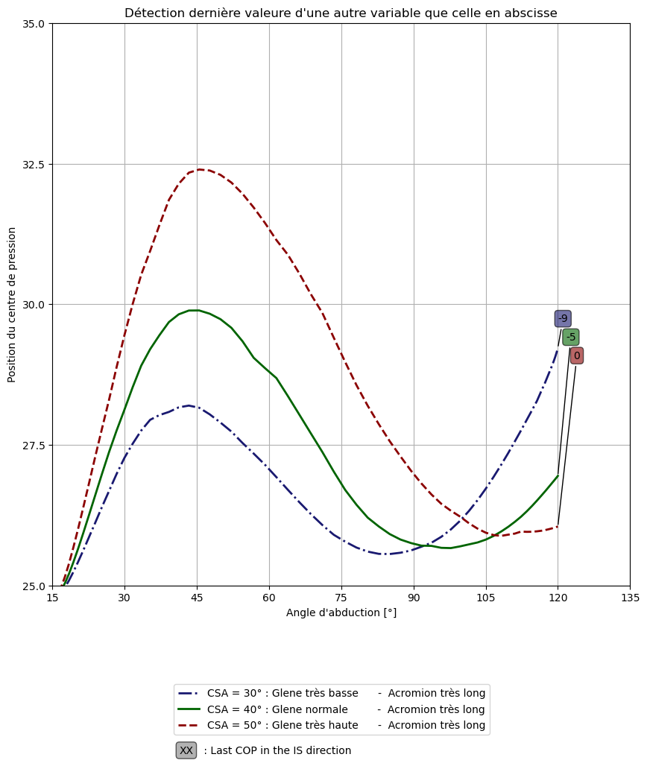

Figure 5 : annotation_mode='last', annotation_variable='COP', annotation_composante='IS'

### Mode de placement des annotations

Parfois le placement par défaut des annotations n’est pas adéquat car elles sont trop proches des courbes et nuisent à la lisibilité.

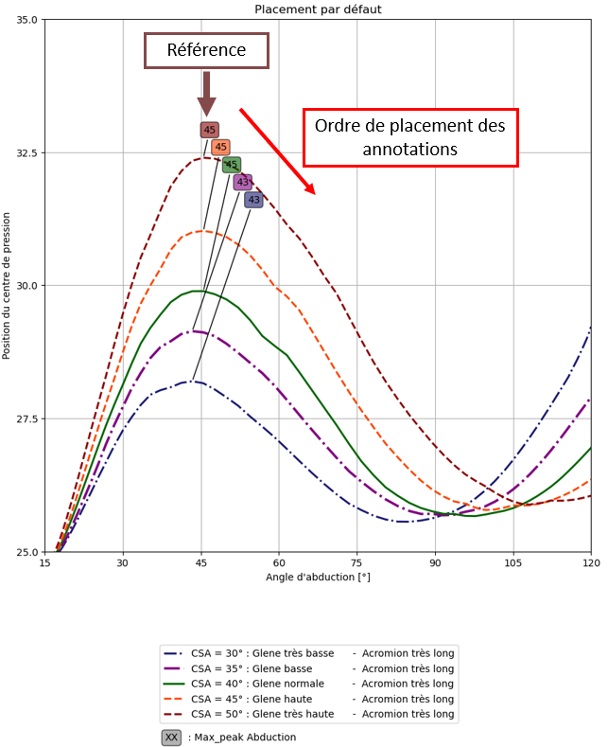Par défaut, une boîte est choisie comme référence (la boîte la plus haute en y), elle est décalée du point qu’elle indique (vers le haut et la droite). Ensuite la deuxième boîte la plus haute est placée par rapport à la première avec un certain espacement (en bas à droite).

On peut donc influer sur :

Le choix de la référence : **annotation_reference_mode** elle est choisie en fonction des coordonnées qui sont pointées par les annotations

* + annotation_reference_mode **=** "max_y" (Par défaut)
  + Valeures possibles : "max_y", "max_x", "min_x", "min_y"

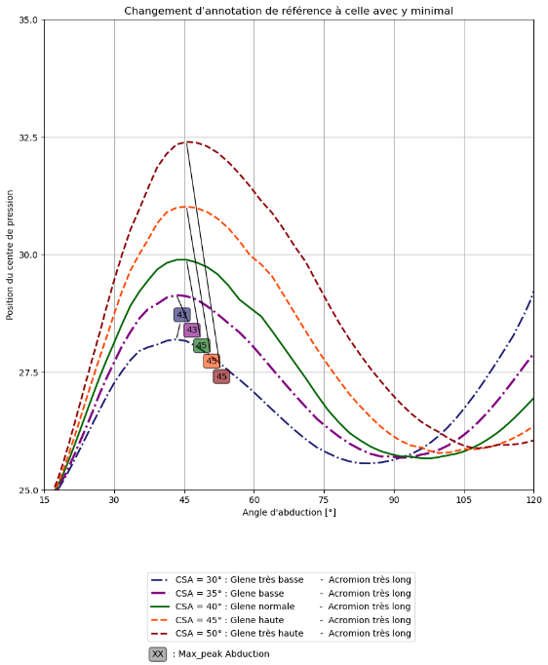

Figure 7: annotation_reference_mode="min_y"

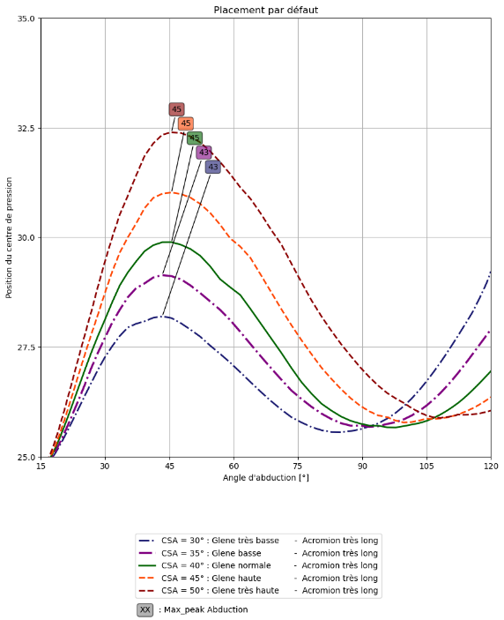

Figure 6 : Placement par défaut

* Le décalage de la référence par rapport au point qu’elle indique : **annotation_reference_offset**
  + Par défaut : annotation_reference_offset **=** **[**0**,** 3**]**
    - Ne se décale pas en x et se décale de 3 fois la longueur de la police vers le haut :

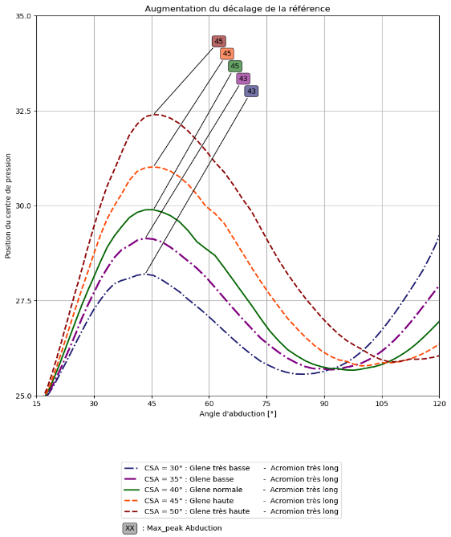

Figure 8 : Augmentation du décalage de la référence à [6, 12]



Figure 9 : Décalage de la référence par défaut

* Le décalage entre les annotations : **annotation_offset**
  + Par défaut : annotation_offset **=** **[**0.8**,** **-**2.1**]**
    - Se décale vers la droite de 0.8 fois la longueur de la boîte de référence

Se décale vers le bas de 2.1 fois la hauteur de la boîte de référence

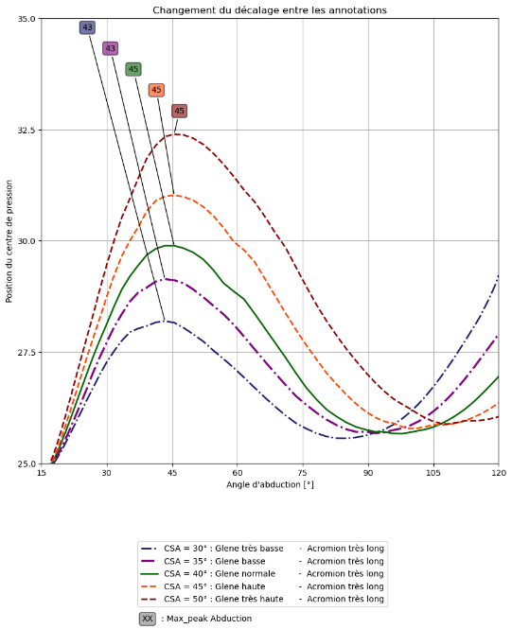

Figure 10 : Décalage entre annotation changé à [-2, 3]



Figure 11 : Décalage entre annotation par défaut

* Décaler les annotations pour qu’elle ne se superposent plus (offset entre la donnée et l’annotation de référence, décalage entre les annotations, quelle annotation choisir en référence)

### Taille du graphique

On peut augmenter la taille du graphique avec l’argument

figsize **=** **[**taille_horizontale**,** taille_verticale**]**

pour le cas où il y a beaucoup de cases de subplot pour aider à ce qu’elles ne se superposent pas.

### Position de la légende

La position de la légende est par défaut en bas au centre legend_position **=** "lower center"

Elle peut être mise au centre gauche legend_position **=** "center left"

### add_graph et label

D’habitude quand on essaye de tracer deux fois d’affilée sur la même case de subplot, le graphique précédent est effacé. On peut mettre add_graph **=** **True** si on veut ajouter une courbe d’une autre donnée.

On peut aussi ajouter label**=**"description de la donnée" pour obliger une certaine donnée unique à prendre une autre description dans la légende que celle automatiquement prévue par le code.

### Define line style

### Define graph color

### Contrôle de la taille de la police des graphiques

## FlowChart graph

## Flowchart muscle_graph

## FlowChart COP_graph

Aucun cas particulier qui empêcherait de tracer le graphique.

## FlowChart Structure des données

## FlowChart structure des variables